Ein Kabel für alles
openSAFETY-Bediengeräte machen Hartverdrahtung überflüssig
Die neuen openSAFETY-Bediengeräte von B&R ermöglichen einen sicheren Datenaustausch über das Bussystem. Durch das integrierte openSAFETY-Interface entfällt die Hartverdrahtung von Not-Aus-, Betriebsarten- und Starttastern.
Einfache Verkabelung von Tragarmsystemen
Bisher mussten zahlreiche Kabel durch Tragarmsysteme gefädelt werden, wenn Bedienpanels mit mehreren hartverdrahteten Schaltern und Tastern ausgestattet waren. Die openSAFETY-Bediengeräte benötigen nur einen Bus- und einen Stromanschluss. Dadurch lassen sich die Bediengeräte genau dort platzieren, wo sie gebraucht werden, es muss keine Rücksicht auf dicke Kabelstränge genommen werden. Zudem gestalten sich Inbetriebnahme und Service bedeutend einfacher, wodurch Kosten gespart werden. Der Not-Aus funktioniert ebenso zuverlässig, wie bei hartverdrahteten Varianten.
Tasten und Schalter beliebig anordnen
Die Bediengeräte stehen in zahlreichen verschiedenen Konfigurationen zur Verfügung und können somit auf jeden Anwendungsfall zugeschnitten werden. Neben verschiedenen Displaydiagonalen und Seitenverhältnissen stehen auch verschiedene Touch-Technologien zur Auswahl. Ebenso konfigurierbar sind Anzahl und Anordnung von Tastern, Schaltern und Not-Aus-Knopf. Die Bediengeräte stehen unter anderem mit Gehäuse gemäß IP65 zur Verfügung. Des Weiteren bietet B&R kundenspezifische Anpassungen und branchenspezifische Lösungen an, zum Beispiel für den Nahrungsmittelbereich.

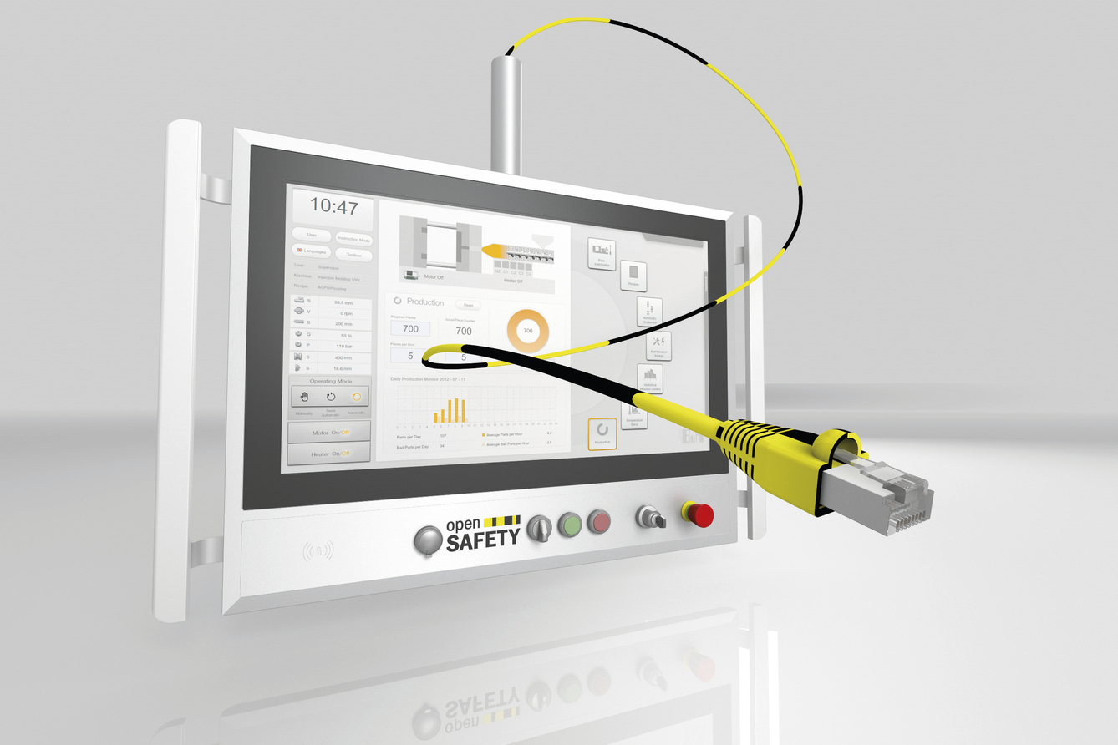
Bei den openSAFETY-Bediengeräte von B&R werden sichere Daten über das Bussystem übertragen.

Über B&R
B&R, eine Division des ABB-Konzerns, ist ein weltweit führendes Unternehmen der industriellen Automatisierung mit Hauptsitz in Österreich. Als Branchenführer kombiniert B&R modernste Technologien mit fortschrittlichem Engineering. B&R bietet Kunden aus den unterschiedlichsten Branchen perfekte Gesamtlösungen in den Bereichen Maschinen- und Fabrikautomatisierung, Antriebs- und Steuerungstechnik, Visualisierung und integrierte Sicherheitstechnik. Lösungen für die Kommunikation im Industrial IoT - allen voran OPC UA, POWERLINK und der offene Standard openSAFETY - runden das Leistungsportfolio von B&R ab. Die Software-Entwicklungsumgebung Automation Studio ist wegweisend für zukunftsorientiertes Engineering. Mit innovativen Lösungen setzt B&R neue Standards in der Automatisierungswelt, hilft Prozesse zu vereinfachen und übertrifft Kundenerwartungen.
Weitere Informationen finden Sie unter www.br-automation.com

